1º ANO
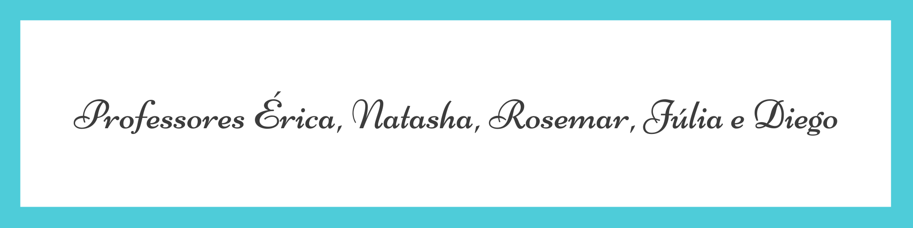
ATIVIDADES DE 09 DE AGOSTO A 13 DE AGOSTO DE 2021
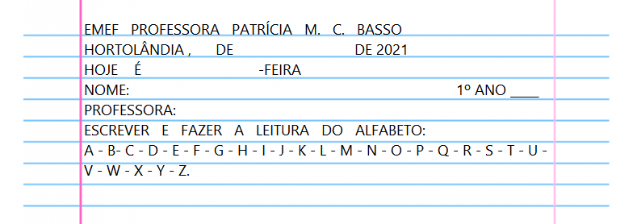
DIA DA SEMANA | ROTINA DIÁRIA DESCRIÇÃO DAS ATIVIDADES
Segunda-feira  Data: 09/08/2021 | Leitura diária: “JOGO DE BOLA” CECÍLIA MEIRELES - Disponível na plataforma do YouTube no link: https://youtu.be/Sh26o_wp9ow  Atividade do dia: acompanhe a leitura do poema feita por seu professor, depois circule as palavras no texto que comecem com a letra B. Pinte de azul e amarelo as cores da bola dentro do poema. Junte as letras e forme a família da letra b. Forme as palavras dos nomes dos desenhos completando com a família do BA-Be-BI-BO-BU que está faltando.  Arte: Que tal fazer uma atividade de arte e exercitar a criatividade? Dê uma olhadinha na atividade de Arte em nosso BLOG.
Terça-feira  Data: 10/08/2021 | Leitura diária: O que é folclore? QUINTAL DA CULTURA. Disponível na plataforma do YouTube no link:  https://www.youtube.com/watch?v=fslWQYxwyyE  Atividade do dia: Fazer o traçado do número 6, contar e registrar a quantidade pedida na atividade. Livro ÁPIS de Matemática, página 46.  Baixar o jogo ler e contar (com a figura de dados) e se divertir aprendendo.  Física: Que tal se exercitar um pouquinho? Dê uma olhadinha no BLOG, na atividade preparada pelo professor de Educação Física.
Quarta-feira  Data: 11/08/2021 | Leitura diária: Lenda do Boitatá. Turma do folclore. Disponível na plataforma do YouTube no link: https://sosprofessoratividades.com/o-boitata/  Atividade do dia: As comemorações são realizadas para lembrar um evento, uma data, uma situação importante como: aniversário, homenagem, lembrança de uma memória.  Vamos estudar um pouco sobre esse assunto nas páginas 104, 105, 106 e 107. Livro: Buriti Mais História.  Inglês: Hoje é dia de aprender uma nova língua: Vamos estudar Inglês! Dê uma olhadinha na atividade TEMA: SNACKS (lanchinhos) página 49 History / Mini book (História/livrinho) páginas 43 e 45.
Quinta-feira  Data: 12/08/2021 | Leitura diária: Sílabas Da De Di Do Du - SÍLABAS - Os Pequerruchos Almanaque. Disponível na plataforma do YouTube no link: https://www.youtube.com/watch?v=_bm_8wm1hTo  Atividade do dia: Vamos relembrar a letra D? Faça o que se pede em cada atividade, pinte, circule e faça o traçado da letra D. Escreva o número de letras das palavras e ligue cada palavra a sua figura! - Livro De Língua Portuguesa ÁPIS (páginas 84 e 85)
Sexta-feira  Data: 13/08/2021 | Leitura diária: “Meu amigo dinossauro – Almanaque Ruth Rocha – Historinhas A Pitty” Disponível na plataforma do YouTube no link: https://youtu.be/olx5tFM0HLc  Atividades do dia: 1) Circule a letra que aparece repetida nas duas palavras. Em seguida, observe e trace a letra O. Fale as palavras e responda se o som da letra O em cada palavra tem o som igual ou diferente e pinte as palavras em que a letra O indica som aberto. Livro: ÁPIS de Português, páginas 30 e 31  Atividades do dia: 2) Pinte a única letra que se repete nas 3 palavras, em seguida pinte a letra I. Circule o nome em que a letra I aparece mais vezes e copie o nome do menino. Livro: ÁPIS de Português, página 32.

SEGUNDA-FEIRA 09-08-2021

- ACOMPANHE A LEITURA DO POEMA “JOGO DE BOLA” QUE O(A) SEU(SUA) PROFESSOR(A) IRÁ FAZER, DEPOIS CIRCULE AS PALAVRAS QUE COMEÇAM COM A LETRA B. SEPARE O LÁPIS DE COR AZUL E AMARELO PARA PINTAR AS PALAVRAS QUE REPRESENTAM AS CORES DAS BOLAS.

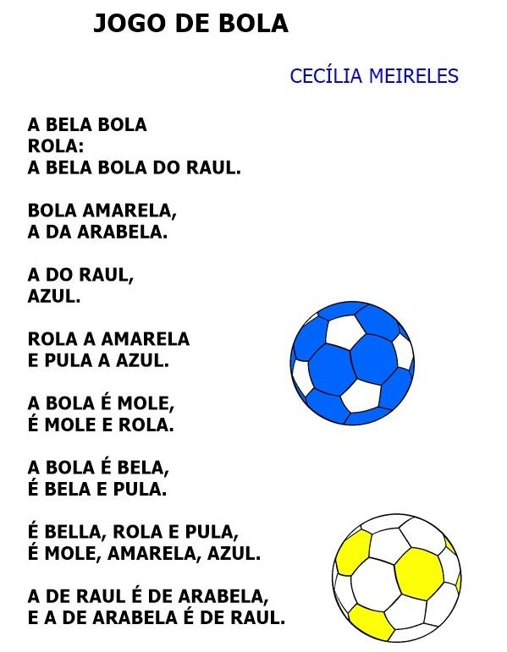

- JUNTE AS LETRAS E FORME A FAMÍLIA SILÁBICA DA LETRA B.
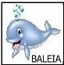

+ | A | E | I | O | U
B

- FORME AS PALAVRAS DOS NOMES DOS DESENHOS COMPLETANDO COM A FAMÍLIA SILÁBICA DO BA- BE- BI- BO- BU QUE ESTÁ FALTANDO.

